Билет №8

Ромб. Свойства ромба. Квадрат.
Ромб – параллелограмм, у которого все стороны равны. Так как ромб является параллелограммом, то он обладает всеми свойствами параллелограмма.
- Противоположные стороны ромба попарно равны и противоположные углы равны.
- Диагонали ромба точкой пересечения делятся пополам.
- Ромб диагональю делится на два равных треугольника.
- Две диагонали делят ромб на две пары равных треугольников.
- Точка пересечения диагоналей называется центром симметрии ромба.
Есть также особое свойство ромба:
Диагонали ромба взаимно перпендикулярны и делят его углы пополам.
Квадрат – это прямоугольник, у которого все стороны равны.
Прямоугольник является параллелограммом, поэтому и квадрат является параллелограммом, у которого все стороны равны, т.е. ромбом. Отсюда следует, что квадрат обладает всеми свойствами прямоугольника и ромба. Основные свойства квадрата:
- Все углы квадрата прямые.
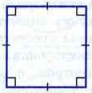
- Диагонали квадрата равны, взаимно перпендикулярны, точкой пересечения делятся пополам и делят углы квадрата пополам.
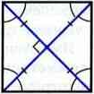

Свойство биссектрисы угла.
Теорема: Каждая точка биссектрисы неразвёрнутого угла равноудалена от его сторон.
Доказательство:
- Возьмём произвольную точку М на биссектрисе угла ВАС, проведём перпендикуляры МК и МL.
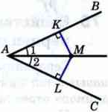
Рассмотрим прямоугольные треугольники АМК и АМL. Они равны по гипотенузе и острому углу (АМ – гипотенуза, ∠1 = ∠2 по условию). Следовательно, МК = МL.

